
Fundação Centro de Controle de Oncologia do Amazonas

Procedimento Operacional Padrão
REALIZAÇÃO DE ELETROCARDIOGRAMA
POP 081

Código:  DE-RECG/081 | Data Emissão:  2024 | Data de Vigência:  2024/2027 | Próxima Revisão:  2027 | Revisão:  03

Elaborado por:  Marielle Colares M Martins  Gestora da CCIH  COREN: 146256 | Verificado por: | Aprovado por:

Documento exclusivo à Fundação CECON. Proibida a reprodução.
FCECON |  | PROCEDIMENTO OPERACIONAL PADRÃO - POP | Página:  1 de 3
ÁREA EMITENTE: DEPARTAMENTO DE ENFERMAGEM - DE
ASSUNTO: REALIZAÇÃO DE ELETROCARDIOGRAMA
- Objetivo:
  - Detectar presença de alterações cardíacas, para diagnósticos, evolução clínica ou avaliação da eficácia medicamentosa.

- Considerações Gerais:

  - Não posicionar peras sobre saliências ósseas, locais peludos e áreas de compressão torácica;
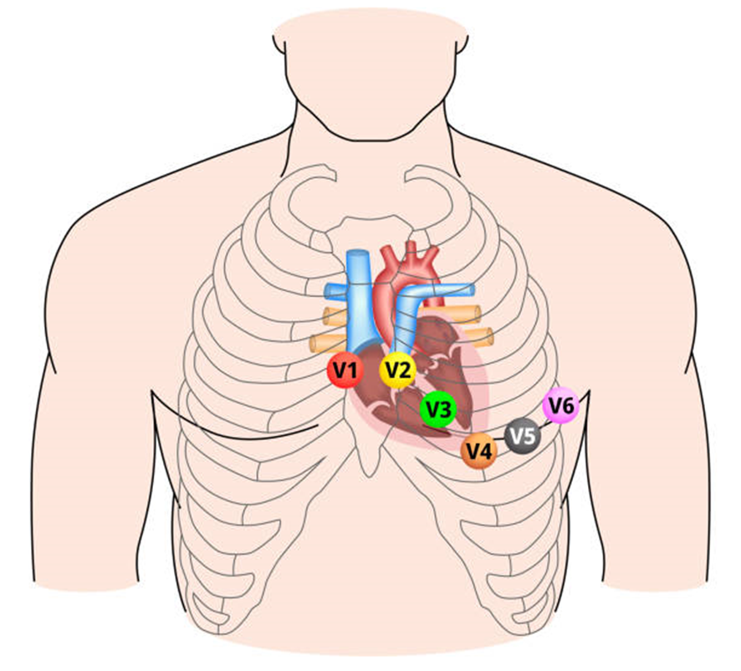
- Caso a respiração cause distorção no traçado, pedir que o paciente prenda a respiração por alguns momentos, para reduzir a oscilação no traçado;
  - Posição dos eletrodos torácicos:
  - Braço direito – fio vermelho
  - Braço esquerdo – fio amarelo
  - Perna direita – fio preto
  - Perna esquerda – fio verde

- Posição dos eletrodos precordiais:
  - V1: 4º espaço intercostal, na linha paraesternal direita;
  - V2: 4º espaço intercostal, na linha paraesternal esquerda;
  - V3: Entre V2 e V4;
  - V4: Entre a linha hemiclavicular esquerda e o 5º espaço intercostal;
  - V5: 5º espaço intercostal esquerdo, na linha axilar anterior;
  - V6: 5º espaço intercostal, na linha axilar média.
- Materiais Necessários:
  - Eletrocardiógrafo (cabos, peras);
  - Eletrodos (caso o aparelho não seja com peras);
  - Gel condutor;
  - Álcool a 70%;
  - Luvas de procedimento;
  - Gazes;
  - Barbeador descartável (se necessário tricotomia);
  - Biombo.

Responsável:  Enfermeiro | 4.Procedimento:  4.1 Reunir material necessário;  4.2. Higienizar as mãos;  4.3. Levar o material ao leito do paciente;  4.4. Explicar o procedimento ao paciente;  4.5. Fornecer privacidade ao paciente colocando o biombo;  4.6. Limpar a pele do paciente com gaze e álcool a 70%;  4.7. Certificar-se que o paciente não está em contato com a parte metálica do leito;  4.8. Verificar se o cabo dos eletrodos está devidamente conectado ao eletrocardiógrafo;  4.9. Posicionar os eletrodos torácicos conforme considerações gerais;  4.10. Fixar as placas nas faces interna do braço e do antebraço e face interna lateral das pernas, evitando proeminências ósseas e coxas em caso de membros amputados;  4.11. Conectar os eletrodos conforme orientações gerais;  4.12. Ligar o eletrocardiógrafo;  4.13. Esperar a pulsação no monitor do eletrocardiógrafo estabilizar-se e iniciar a leitura do ritmo cardíaco;  4.14. Avaliar se o traçado eletrocardiógrafo é compatível com o esperado (se não houver interferência na leitura);  4.15. Após o término da leitura, identificar na fita o nome do paciente, idade, registro, número do leito e data da realização do exame;  4.16. Desligar o aparelho;  4.17. Retirar os eletrodos e remover da pele do paciente resíduos de gel com gaze seca;  4.18. Acomodar o paciente no leito;  4.19. Limpar as peras e eletrodos com gazes;  4.20. Organizar os fios e colocar eletrocardiógrafo no local adequado;
 | 4.21. Guardar o eletrocardiograma no prontuário do paciente e avisar o médico sobre a realização do exame.
Sigla:  RECG | Página:  3 de 3

REFERÊNCIAS:
SMELTZER, S. C.; BARE, B. G.; BRUNNER & SUDDARTH. Tratado de enfermagem médico-cirúrgica. 12. ed. Rio de Janeiro: Guanabara Koogan, 2012.

SPRINGHOUSE. As melhoras práticas de enfermagem: procedimentos baseados em evidências. Tradução de Regina Machado Garcez. 2a. ed. Porto Alegre: Artmed, 2010. p. 239-242.

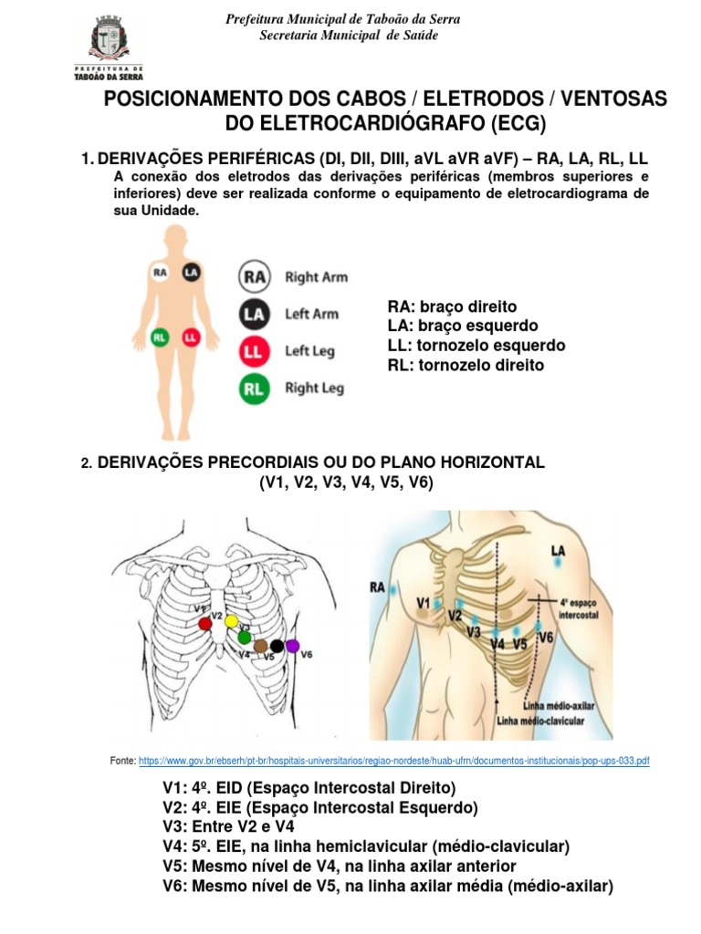
ANEXO:

